Dime dónde vives y te diré por quién votas
7 de febrero de 2023. Quito, Ecuador. Otro panorama político se presenta en Quito tras las elecciones seccionales que se llevaron a cabo el domingo 5 de febrero de 2023. La Revolución Ciudadana consiguió la mayoría de votos con Pábel Muñoz y tomará las riendas de la capital de Ecuador.
Properati, el portal de compra y arriendo de inmuebles, comparó el porcentaje de votos conseguidos por cada candidato con el precio de las viviendas en las parroquias quiteñas. En el estudio se tomaron en cuenta datos de los tres primeros candidatos, quienes superaron el 20% de los votos válidos: Pábel Muñoz, Jorge Yunda y Pedro José Freile.
La comparativa se resume en los siguientes tres mapas:
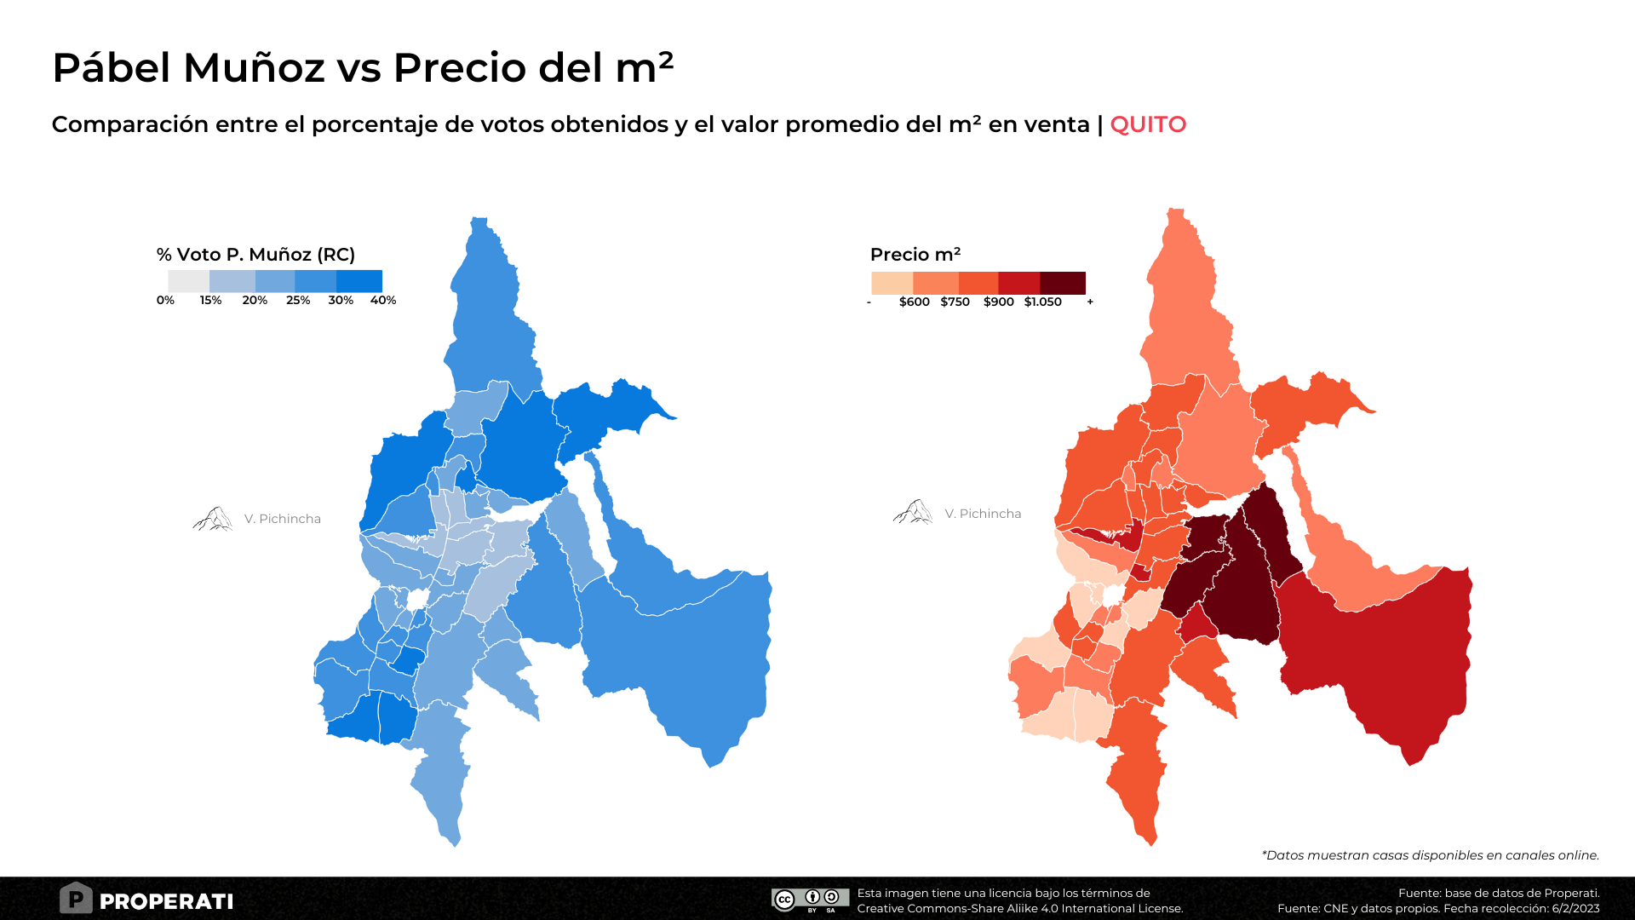
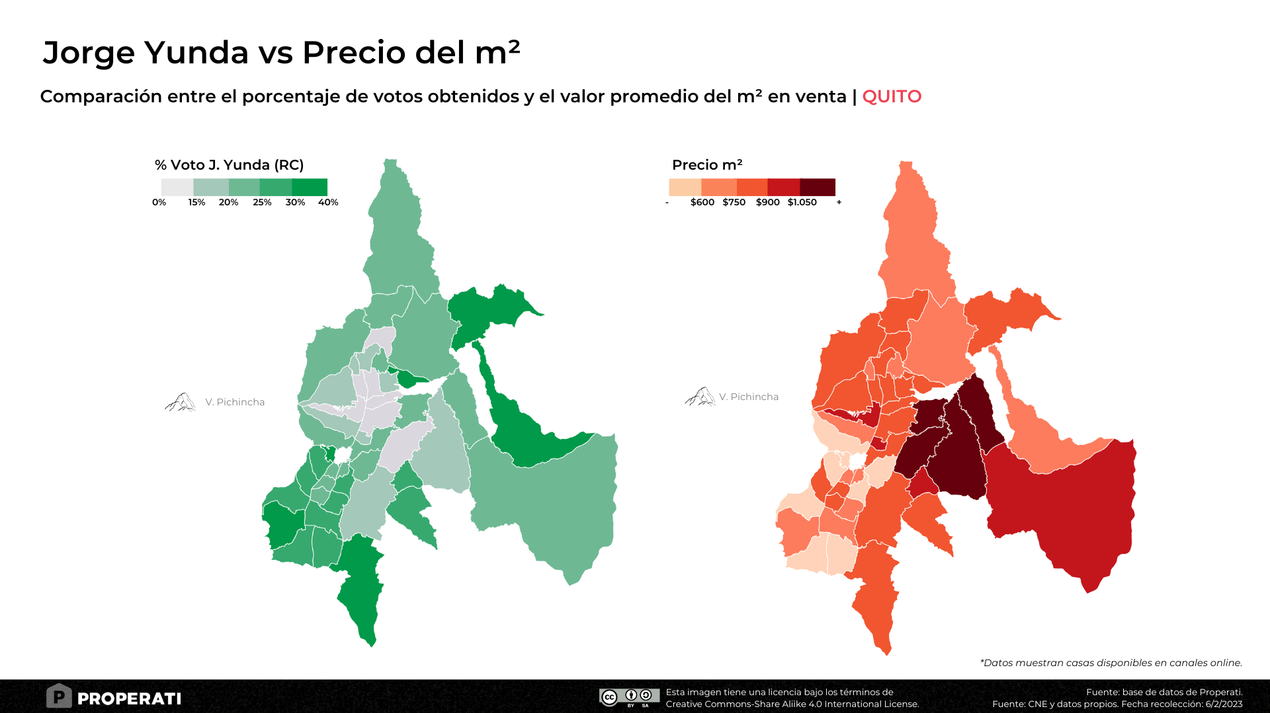
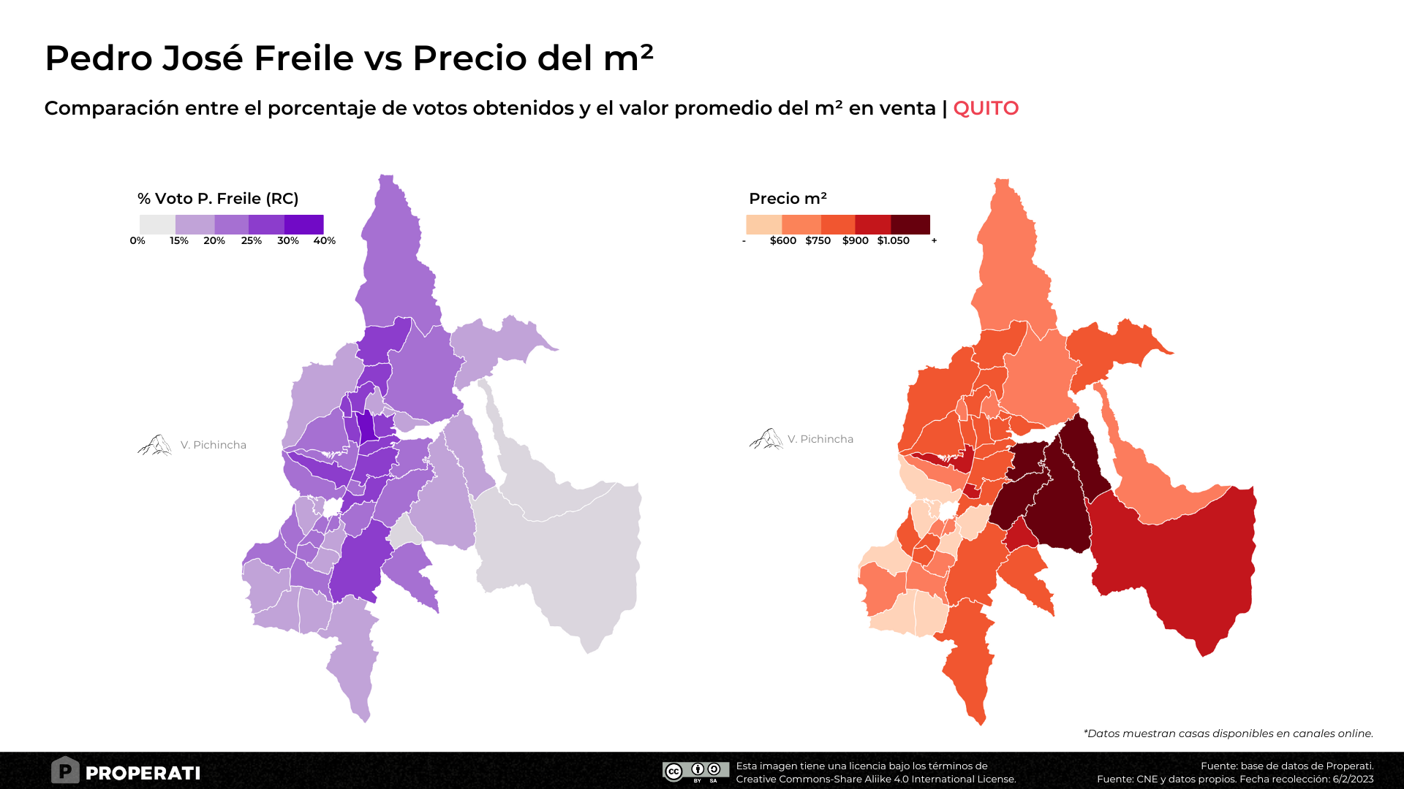
Descarga los mapas

Parroquias con precios bajos, ¿bastión de quién?
La Revolución Ciudadana y la tendencia por partidos políticos identificados como de izquierda tuvieron mayor votación en parroquias con un precio del metro cuadrado por debajo de los $800. Tanto Muñoz, como Yunda, registran altos porcentajes de respaldo en sectores populares del sur, el norte y las periferias. El candidato del movimiento, heredero del desaparecido Alianza PAÍS, consiguió más de 30% de los votos en Calderón, Guayllabamba, El Condado, Comité del Pueblo, Turubamba, Guamaní y La Argelia.
Jorge Yunda (Pachakutik, MOVER) encontró apoyo mayoritario (es decir, que supera el 30%) en parroquias del Norte y Sur, como Guayllabamba, La Libertad, Llano Chico y La Ecuatoriana. El exalcalde de Quito (2019-2021) rescató porcentajes de voto similares a la anterior elección en lugares donde el precio del m² en venta no superan los $900 (m²).

Parroquias de precios medios y altos dividieron su voto
Freile (Partidos Socialista y SUMA) muestra una tendencia opuesta a la de Muñoz y Yunda. El excandidato presidencial en 2021 consiguió mejores resultados en las parroquias con un precio del m² que supera los $900. Freile superó el 25% de votos en sectores del Centro Norte (Iñaquito, Rumipamba y Concepción), donde hay barrios de una plusvalía elevada, mientras que en Kennedy (Norte) consiguió superar el 30% de respaldo de la ciudadanía.
En Puembo, Nayón, Cumbayá o Tumbaco, los lugares con las casas más caras de Quito, Múñoz y Yunda alcanzaron entre el 10% y 20% de votos. Es decir, los candidatos se dividieron el voto en parroquias con precios elevados de vivienda.

¿Existe correlación?
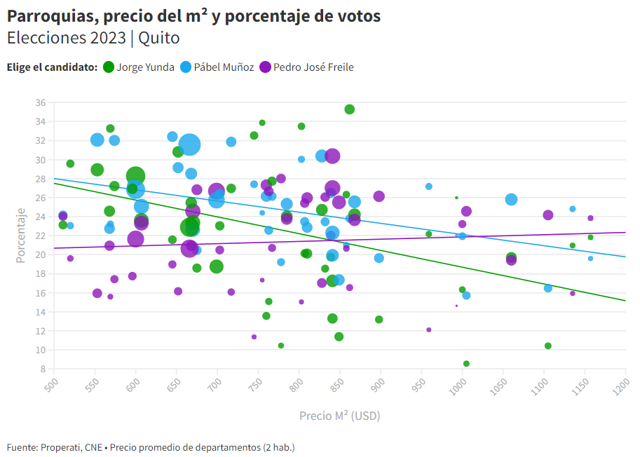
Inserta el gráfico en tu nota. (Embed Code)
<iframe src="https://bit.ly/elecciones-uio-2023" title="Elecciones 2023 Quito: Parroquias, precio del m² y porcentaje de votos" class="flourish-embed-iframe" frameborder="0" scrolling="no" style="width:100%;height:650px;" sandbox="allow-same-origin allow-forms allow-scripts allow-downloads allow-popups allow-popups-to-escape-sandbox allow-top-navigation-by-user-activation"></iframe>
La correlación de votos obtenida por Muñoz y el precio de las viviendas es de -0,356 según el coeficiente de Pearson. Este coeficiente es un indicador estadístico que mide la dependencia lineal entre dos variables. Se encuentra siempre entre -1 y 1. Si es cercano a 1, significa que si una variable aumenta, la otra también. Y cuando se acerca a -1, es porque al incremento de una variable, la otra disminuye.
La correlación entre el porcentaje de votos obtenidos por Yunda y el valor de las propiedades es de -0,416. Es decir, Muñoz y Yunda presentan la misma tendencia; mientras más alto el precio de la vivienda, menos votos recibieron. En cambio, Freile apenas logra posicionar una tendencia cercana al coeficiente 1 de Pearson. El candidato de la alianza socialista y SUMA alcanza un 0,007.
Metodología
- Los porcentajes de votos se obtuvieron del portal web de Resultados de las Elecciones 2023 del Consejo Nacional Electoral.
- Los precios promedio por parroquia consideran solo casas en venta y en oferta entre octubre de 2022 y enero 2023.
Contacto de prensa | Ricardo Meneses Flores  Data Journalist Manager  prensa@lifullconnect.com  +593 99 472 2408

